Homework (10 points): 在ceiba 課程中檔案 seizure.sas，

(1) (4 points) 最下方的 GEE 模式 (還沒加入 visit 變項)， 請改用 Random intercept model 來分析， Progabide 是否可有效降低癲癇發作次數？ 並請寫出統計模式。

logE(Yij) = ltime + β0 + β1blinei + β2trti + β3agei + γ0i

→ logE(Yij) = log(2) − 0.1864 + 0.0287blinei − 0.2388trti + 0.0138agei + γ0i

其中 γ0i~Normal(0, σ02)

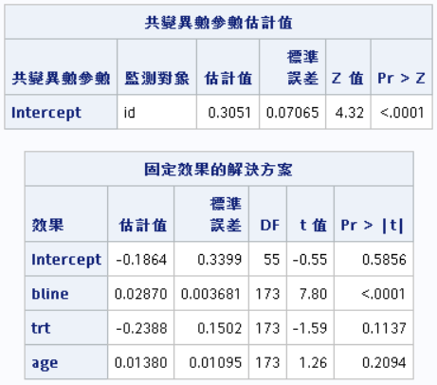

trt變項之p-value = 0.1137 > 0.05，故沒有足夠證據證明 Progabide 可有效降低癲癇發作次數。

Code:

**proc** **glimmix** data=new empirical;

class id;

model y=bline trt age / dist=poisson offset=ltime s;

random intercept / subject=id;

covtest/wald;

run;

(2) (4 points) 若研究者懷疑癲癇發作次數會隨著時間改變 (加入 visit 變項)，且允許每個人有專屬於自己的 (subject-specific) 改變速率，請使用 GLMM with random intercept and random slope 來分析。 並請寫出統計模式。

logE(Yij) = ltime + β0 + β1blinei + β2trti + β3agei + β4visitij + γ0i + γ1ivisitij

→ logE(Yij) = log(2) − 0.2002 + 0.02848blinei − 0.2262trti + 0.01963agei − 0.06429visitij + γ0i + γ1ivisitij

其中 γ0i~Normal(0, σ02) ; γ1i~Normal(0, σ12)

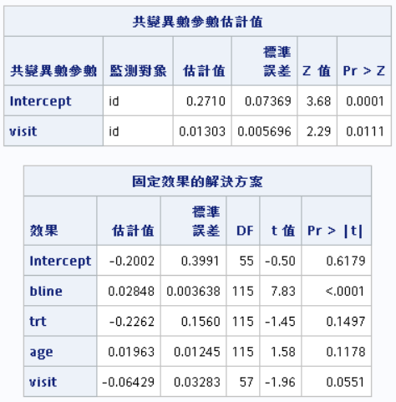

報表可見Random intercept 和random slope 的效果顯著。於固定效果中，trt 變項的 p-value= 0.1497 > 0.05，故沒有足夠證據證明 Progabide 可有效降低癲癇發作次數。

Code:

**proc** **glimmix** data=new empirical;

class id;

model y=bline trt age visit / dist=poisson offset=ltime s;

random intercept visit / subject=id;

covtest/wald;

run;

(3) (2 points) 承 (2)， 讓每個人有專屬於自己的 (subject-specific) 改變速率是否必要？ Why or why not?

H0: σ12 = 0 vs H1: σ12 > 0

有必要，因為(2)的”共變異數參數估計值”報表中可見visit變項的p-value = 0.0111 < 0.05，拒絕H0。因此有足夠證據說明random slope所服從normal分配的變異數顯著不為0，故每個人有必要擁有專屬於自己的改變速率。